线粒体取代疗法（Mitochondrial replacement therapy，MRT）
刘文琪 17301056013

MRT是为了预防或改善疾病，在一个或多个细胞中替换线粒体。MRT起源于体外受精，是一种特殊形式，其中未来婴儿的线粒体DNA来自除了父母的第三方。如果母亲携带线粒体疾病，这个技术可以用于防止婴儿遗传相同的疾病。因为这个技术较新，只有少数国家比准使用，其中包括英国。MRT的第二个用途是使用自体线粒体替换受损组织中的线粒体，使细胞组织恢复到功能状态。这个疗法已经在美国进行研究，有望治疗心脏受损新生儿。
线粒体替代疗法在医学中的应用
- 体外受精
线粒体替代疗法已被用于防止线粒体疾病从母亲传播到儿童；MRT只能在有英国人类受精和胚胎学管理局（HFEA）执照的诊所进行，仅对HFEA个人批准的人进行，移植基因诊断不太可能有帮助到的，并且只有在知情同意的情况下，风险和益处才被很好地理解的情况下才能进行。
相关的突变发生在人群中的0.5%，在每5000人当中有1个人会被因突变导致的疾病影响。受影响的人比发生突变的人比例小，因为一个细胞里面含有很多线粒体，如果只有一些线粒体带有突变，只有突变的线粒体扩增才能影响整个细胞。但是只能有很多细胞受影响才能显示疾病。
在英国，每年有传播mtDNA疾病风险的妇女的平均出生人数估计约为150人，在美国约为800人。
在研发MRT之前，或者是在不认可MRT的国家，那些有通过mtDNA传播疾病风险的女性的生殖方法只有使用第三方女子的卵子、收养或者没有儿女。但是这些方法所得的孩子都与母亲没有基因上的联系。
- 组织功能
线粒体会从自体健康的细胞组织中取出转移去受损的细胞组织中，这样的方法能够帮助有先天性心脏缺陷的新生儿治疗。其他方法为使用体外膜氧气机（extracorporeal membrane oxygenator，ECMO）或者组织/器官移植。但是这些方法都是入侵性的，对新生儿的健康有损。
技术
体外受精的流程包括从妇女身上取出卵子、从男人身上取出精子、用精子使卵子受精、使受精卵形成囊胚，然后植入囊胚。但是MRT在体外受精的基础上还涉及来自第三人的额外卵子并操纵受体卵和捐赠者卵。
截至2016年，有三种MRT技术：母体纺锤体移植（Maternal spindle transfer，MST）、原核移植（Pronuclear Transfer，PNT）以及最近的极体移植（Polar Body Transfer，PBT）。

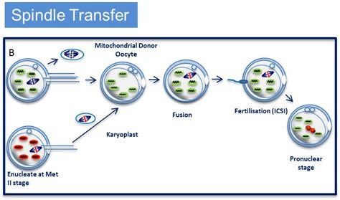
在MST中，卵母细胞从受体中取出，当卵母细胞处于细胞分裂的中期II阶段时，纺锤体-染色体复合物被移除；一些细胞质随之而来，因此可能包括一些线粒体。纺锤体染色体复合物插入到供体卵母细胞中，此细胞核已被去除。该卵子与精子受精，并被允许形成囊胚，然后可以通过植入前遗传学诊断来检查线粒体突变，然后再植入受体的子宫。
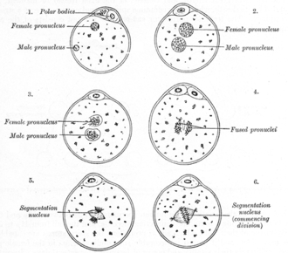
在PNT当中，将卵母细胞从受体中取出，并用精子受精。供体卵母细胞由同一个人的精子受精。雄性和雌性原核在融合之前从每个受精卵中移除，并且来自受精卵的原核从供体插入受精卵中。与MST一样，来自供体卵子的少量细胞质可以被转移，并且与MST一样，受精卵被允许形成囊胚，然后可以通过植入前遗传学诊断来研究囊胚，以在被植入受体之前检查线粒体突变。然后再植入受体的子宫。

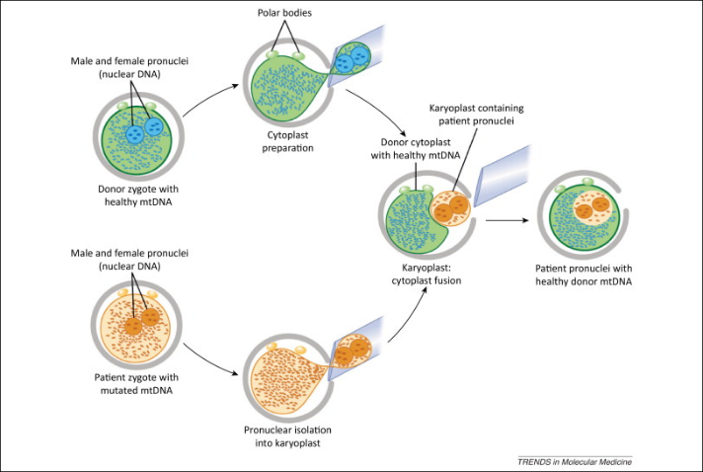
在PBT中，完全使用极体（当卵细胞分裂时产生的细胞质极少的小细胞），而不是使用从受体的正常卵中提取的核材料；这可以用于MST或PNT。这项技术最早发表于2014年，到2015年还没有持续地复制，但被认为是有前途的，因为极体含有很少的线粒体，所以从接受者传递线粒体的机会大大减少。而且不涉及提取来自接受者卵子的物质。

细胞质传递
细胞质转移最初是在20世纪80年代在用小鼠进行的基础研究过程中进行的，以研究细胞核外部分细胞在胚胎发育中所起的作用。在该技术中，细胞质包括蛋白质、mRNA、线粒体和其他细胞器，取自供体卵子，并注入受体卵中，从而产生线粒体遗传物质的混合物。
这项技术在20世纪90年代后期开始用于“催生”想怀孕但有问题的高龄妇女的卵子，导致大约30个婴儿的出生。人们担心，遗传物质和蛋白质的混合物可能会引起表观遗传冲突的问题，或受体和供体材料的能力，以影响发展过程，或由于注射供体材料的能力的差异。在通过该技术出生的3名儿童被发现患有发育障碍（2例特纳综合征，1例广泛性发育障碍（自闭症谱系障碍））后，FDA禁止了该手术，直到临床试验证明其安全性。截至2015，这项研究还没有进行，而该程序是在其他国家使用。
相关的方法使用从健康组织中提取的线粒体代替受损组织中的线粒体。转移技术包括直接注射到受损组织和注射到血液中的组织。
风险
在生物化肥中，MRT涉及预先植根的基因遗传资源，EGG之后的预产期遗传诊断和化肥化肥。这是那些程序。
此外，在MRT中使用的两个程序都有其自身的风险。一方面，该程序物理地破坏两个卵母细胞，从受精卵或受精卵中去除核遗传物质，并将核遗传物质插入供体未受精卵或受精卵中；两种程序的操作可能造成各种形式的损害。这一点直到2016才被充分理解。
母体线粒体将被带到供体卵子；据估计，到2016年，使用英国目前的技术，母体线粒体将仅占最终卵子中线粒体的约2%或更少，HFEA认为该水平是安全的，且在mi限度内。大多数人的线粒体变异。
由于MRT程序涉及在卵子发育和受精期间的精确时间采取行动，并且涉及操纵卵子，因此存在卵子可能异常成熟或受精可能异常发生的风险；截至2016年，HFEA断定英国的实验室技术一直很好。我有足够的发展来管理这些风险，谨慎地使捷运成为可能。
因为最终卵中的线粒体将来自第三方，不同于DNA在核中的双方，并且因为核DNA编码一些基因，这些基因构成线粒体使用的蛋白质和mRNA，所以理论上存在不利的“线粒体-核”相互作用的风险。虽然这种理论风险可以通过尝试匹配供体和受体的单倍型来管理，但截至2016年，没有证据表明存在实际风险。
最后，存在核和线粒体中DNA表观遗传修饰的风险，由过程本身或由线粒体-核相互作用引起。截至2016，这些风险似乎是最小的，但正在监测的长期研究出生的孩子从程序。

